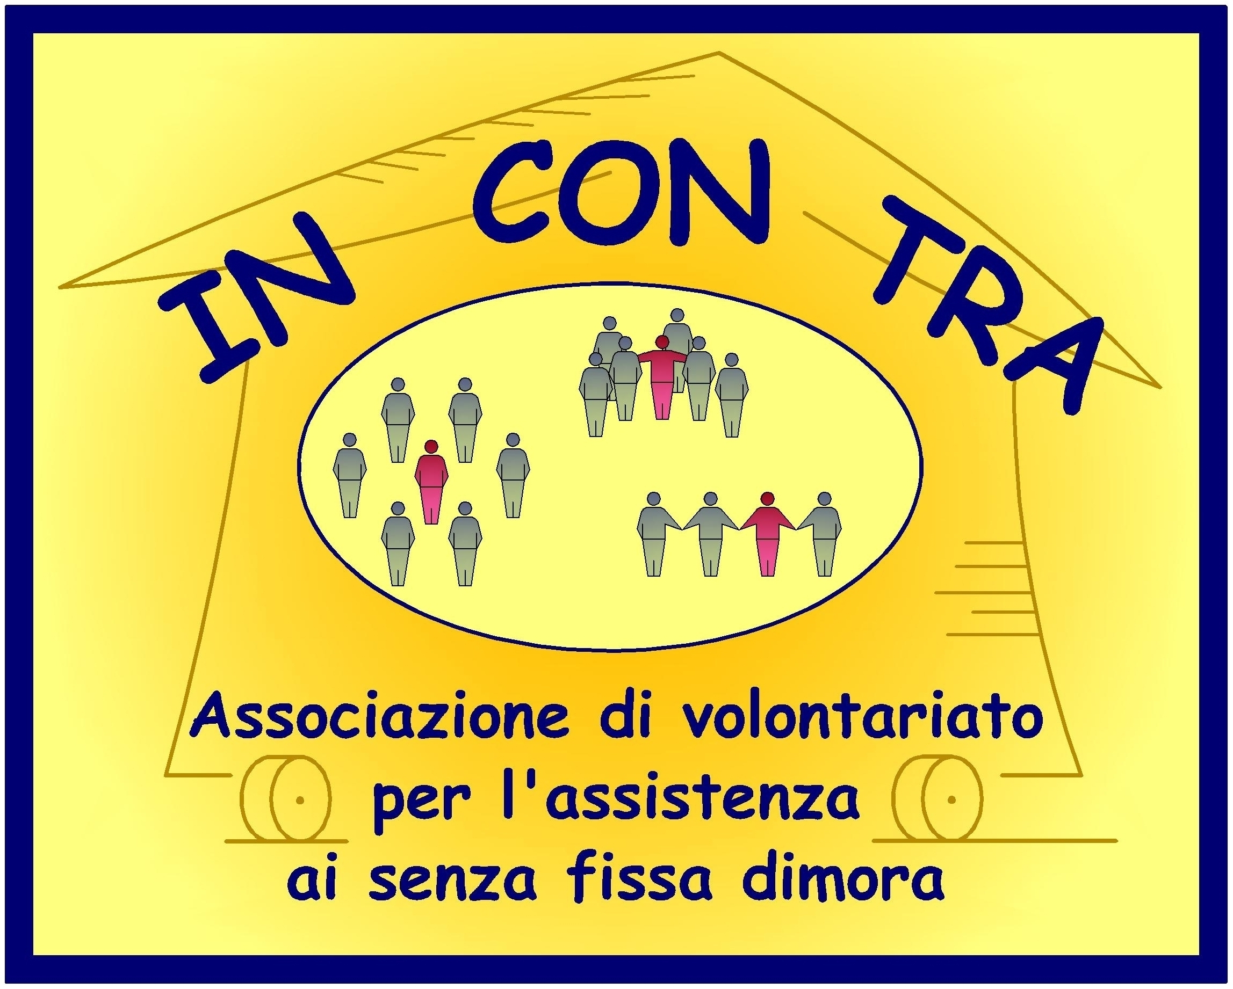
IN CON TRA
Associazione di volontariato
per l'assistenza ai senza fissa dimora

Con gli occhi abbassati tendo la mano
Per la prima volta la nostra associazione chiede un aiuto economico.
Dopo aver sempre contraddistinto il nostro operato dal rifiuto verso le donazioni di denaro per preferire quelle direttamente di materie prime impiegate per la nostra mission adesso mi vedo costretto ad abbassare gli occhi come fanno i nostri assistiti e tendere la mano.
Dal 2008 l’associazione Incontra ha cercato di adoperarsi in favore dei senza dimora di Bari, cercando di supportare questa categoria debole nelle esigenze quotidiane e accompagnandoli a quelli che sono i servizi che la città offre per loro. Abbiamo organizzato il servizio mensa in stazione tutte le sere, abbiamo supportato gli ospiti del campo di Croce Rossa in Via Maratona con latte e biscotti, abbiamo distribuito migliaia e migliaia di coperte e vestiti, abbiamo stimolato le Istituzioni Comune e Provincia ad organizzare i momenti di festa per il Capodanno e l’Epifania, abbiamo fornito la nostra collaborazione per le diverse emergenze invernali ed abbiamo distribuito i pasti quando tutte le altre realtà caritatevoli erano in ferie, i nostri volontari ormai raggiungono più di 100 famiglie nelle proprie abitazioni per portare un minimo per la sopravvivenza, i farmaci raccolti vengono distribuiti in stazione ed a chi non può davvero permetterseli.
Tutto questo l’abbiamo sempre fatto senza chiedere mai soldi alla gente…adesso, purtroppo, non possiamo più permettercelo.
La nuova unità di strada che è arrivata ad agosto ci costa di assicurazione 2000 euro l’anno, il carburante è diventato un salasso continuo per i volontari che si autotassano e purtroppo non possiamo fare a meno di questo mezzo idoneo al trasporto alimenti che facciamo quotidianamente.
Solo nel mese di ottobre siamo stati impegnati nelle raccolte delle coperte presso l’Ikea e abbiamo superati i 200 euro di spesa carburante per fare la spola da Mungivacca al San Paolo dove abbiamo la nuova sede.
Durante questi anni abbiamo ricevuto contributi dalla Provincia e dal Comune per l’acquisto di materiale indispensabile per l’adeguamento del servizio.
Adesso purtroppo i nostri sforzi non sono più sufficienti per andare avanti, i volontari e io stesso, in qualità di presidente, abbiamo messo fuori tutto quello che potevamo per continuare il servizio che facciamo per i nostri amici senza dimora ma purtroppo la bisaccia è ormai vuota e non siamo più in grado di mettere a disposizione altri soldi.
Con lo sguardo abbassato e con tutto l’imbarazzo vi chiedo di aiutarci e sostenerci a svolgere il nostro servizio, aiutateci anche con qualche spicciolo a racimolare i soldi per l’assicurazione che scade a gennaio, il denaro necessario per mettere il carburante per questo inverno, per avere un minimo fondo cassa per le spese improvvise vedi meccanico, acquisto urgente di materiale per la distribuzione ecc.
Sabato e domenica prossimi abbiamo organizzato una raccolta fondi fuori dalla Parrocchia del Preziosissimo Sangue in San Rocco a Bari in Via Sagariga angolo Via Putignani dalle 18 alle 20 di sabato e dalle 8 alle 13 e dalle 18 alle 20 di domenica. Non venderemo niente e non consegneremo preziosi cartoncini di ringraziamento, ma riceverete solamente il mio grazie personale in qualità di presidente dell’associazione e quello di tutti i volontari che ogni giorno svolgono la loro missione.
Per chi volesse è possibile utilizzare il conto corrente postale n° 91357962 codice IBAN: IT 06 I 07601 04000 000091357962 intestato all’associazione di volontariato Incontra o contattare direttamente il 338 53 45 870.
Il grazie mio e dei volontari e cosa minima rispetto al sollievo che potremmo continuare a donare a chi vive nel disagio della povertà e nel freddo dell’indifferenza.
Gianni Macina Presidente associazione di volontariato “Incontra”

Sede legale: Corso Mazzini 144 (c/o studio Guelfi) – 70123 Bari
tel: 338/5345870 - e-mail: giannimacina@virgilio .it - associazione.incontra@gmail.com

